БУ «Няганский комплексный центр социального обслуживания населения»
ПРИГЛАШАЕТ:
- граждан пожилого возраста
(женщины старше 55 лет, мужчины старше 60 лет);
- инвалидов (старше 18 лет).

ПРОЙТИ СОЦИАЛЬНУЮ РЕАБИЛИТАЦИЮ
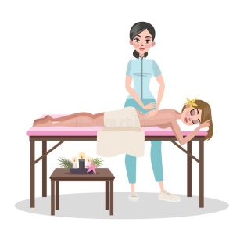
- ФИЗИОТЕРАПИЯ;
- МАССАЖ;
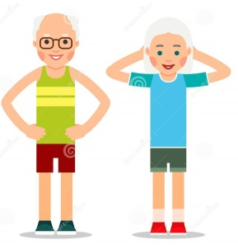
- МАССАЖНОЕ КРЕСЛО;
- ЛЕЧЕБНАЯ ФИЗИЧЕСКАЯ КУЛЬТУРА;
- ОЗДОРОВИТЕЛЬНАЯ ГИМНАСТИКА;

- ЗАНЯТИЯ С
КУЛЬТОРГАНИЗАТОРОМ;

БУ «Няганский комплексный центр социального обслуживания населения»
ПРИГЛАШАЕТ:
- граждан пожилого возраста (женщины старше 55 лет, мужчины старше 60 лет);
- инвалидов (старше 18 лет).

ПРОЙТИ СОЦИАЛЬНУЮ РЕАБИЛИТАЦИЮ
- ФИЗИОТЕРАПИЯ;
- МАССАЖ;
- МАССАЖНОЕ КРЕСЛО;
- ЛЕЧЕБНАЯ ФИЗИЧЕСКАЯ КУЛЬТУРА;
- ОЗДОРОВИТЕЛЬНАЯ ГИМНАСТИКА;

- ЗАНЯТИЯ С
КУЛЬТОРГАНИЗАТОРОМ;
- ЗАНЯТИЯ С ИНСТРУКТОРОМ
ПО ТРУДУ;

- ЗАНЯТИЯ С ПСИХОЛОГОМ;

- КИСЛОРОДНЫЙ КОКТЕЙЛЬ

МЫ НАХОДИМСЯ ПО АДРЕСУ:
ул. ИНТЕРНАЦИОНАЛЬНАЯ 9 А
телефон: 2-65-70 (доб.31)
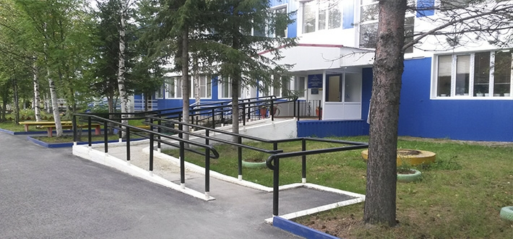

- ЗАНЯТИЯ С ИНСТРУКТОРОМ
ПО ТРУДУ;

- ЗАНЯТИЯ С ПСИХОЛОГОМ;

- КИСЛОРОДНЫЙ КОКТЕЙЛЬ

МЫ НАХОДИМСЯ ПО АДРЕСУ:
ул. ИНТЕРНАЦИОНАЛЬНАЯ 9 А
телефон: 2-65-70 (доб.31)

